**LAPORAN PRAKTIKUM PEMROGRAMAN TERSTRUKTUR PRAKTIKUM 1 – KELAS C**



Disusun Oleh :

Anisah Tiara Pratiwi

175090800111013

LABORATORIUM KOMPUTASI

JURUSAN FISIKA

FAKULTAS MATEMATIKA DAN ILMU PENGETAHUAN ALAM

UNIVERSITAS BRAWIJAYA

2019

1. **Pendahuluan**

Bahasa pemrograman, atau sering diistilahkan juga dengan bahasa komputer atau bahasa pemrograman komputer, adalah instruksi standar untuk memerintah komputer. Bahasa pemrograman ini merupakan suatu himpunan dari aturan sintaks dan semantik yang dipakai untuk mendefinisikan program komputer. Bahasa ini memungkinkan seorang programmer dapat menentukan secara persis data mana yang akan diolah oleh komputer, bagaimana data ini akan disimpan/diteruskan, dan jenis langkah apa secara persis yang akan diambil dalam berbagai situasi. Pada praktikum pemrograman terstruktur ini bahasa program yang dipelajari adalah “Bahasa C”, ada banyak sekali software programing yang menggunakan bahasa C, salah satunya aplikasi yang digunakan adalah “Visual Studio Code”.

1. **Percobaan praktikum**

Pada percobaan praktikum, praktikum dilakukan melalui situs HackerRank. Dari situs tersebut, terdapat materi tentang bagaimana menyelesaikan suatu masalah dalam bahasa pemrograman, khususnya Bahasa C. Percobaan melakukan 3 program solving, yaitu program “hello world!”, playing with characters, dan sum and difference.

1. **Kode Program 1 (Hello, World!)**

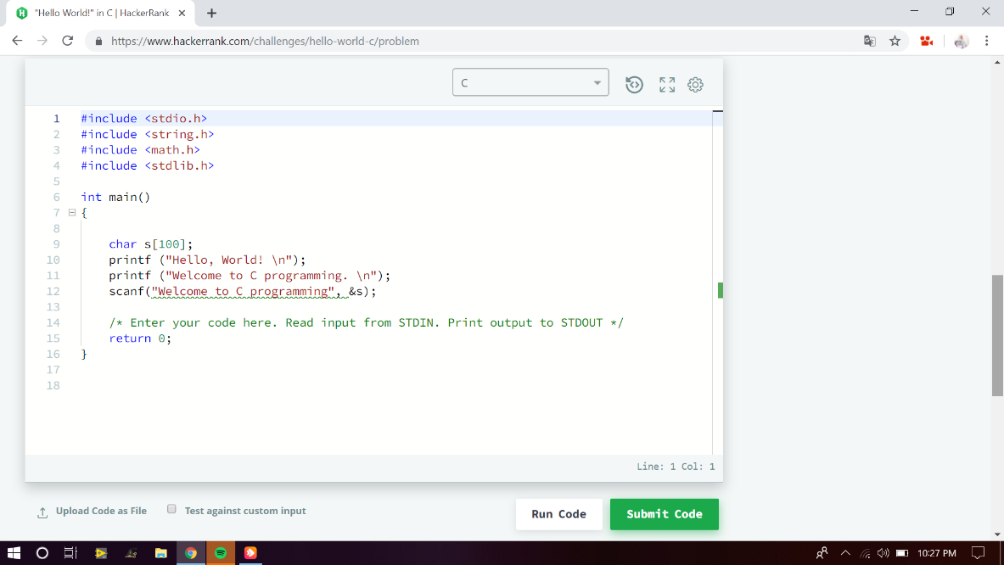

* Menghasilkan output

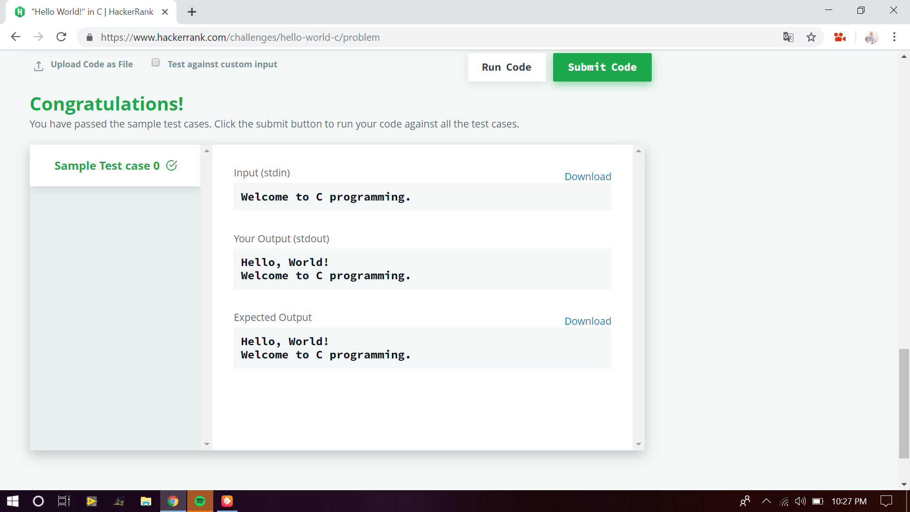

Fungsi “#include” merupakan syntax yang berfungsi untuk memberitahu kompilator untuk program yang kita buat akan menggunakan file-file yang terdaftar di komputer kita. Lalu, fungsi “<stdio.h>” adalah sebuah file header yang digunakan didalam program bahasa C untuk menyimpan daftar-daftar fungsi yang akan digunakan. Kemudian, funsgsi “Int main()” merupakan fungsi utama dari sebuah kode bahasa C. Lalu, ada fungsi “char” yang berfungsi untuk membuat input karakter yang jumlah/banyaknya input ditentukan dengan [...] ingin seberapa banyak kita ingin masukkan jumlahnya. Kemudian, fungsi “printf()” berfungsi sebagai menampilkan keluaran data dan fungsi “scanf()” berguna untuk membaca masukkan data. Fungsi “printf()” dan “scanf()” terdapat pada header “<stdio.h>”. Terakhir, fungsi “return”ini akan mengakhiri fungsi main, “return 0” berarti nilai balik dari suatu fungsi adalah sebuah bilangan 0.

1. **Kode Program 2 (Sum and Difference)**

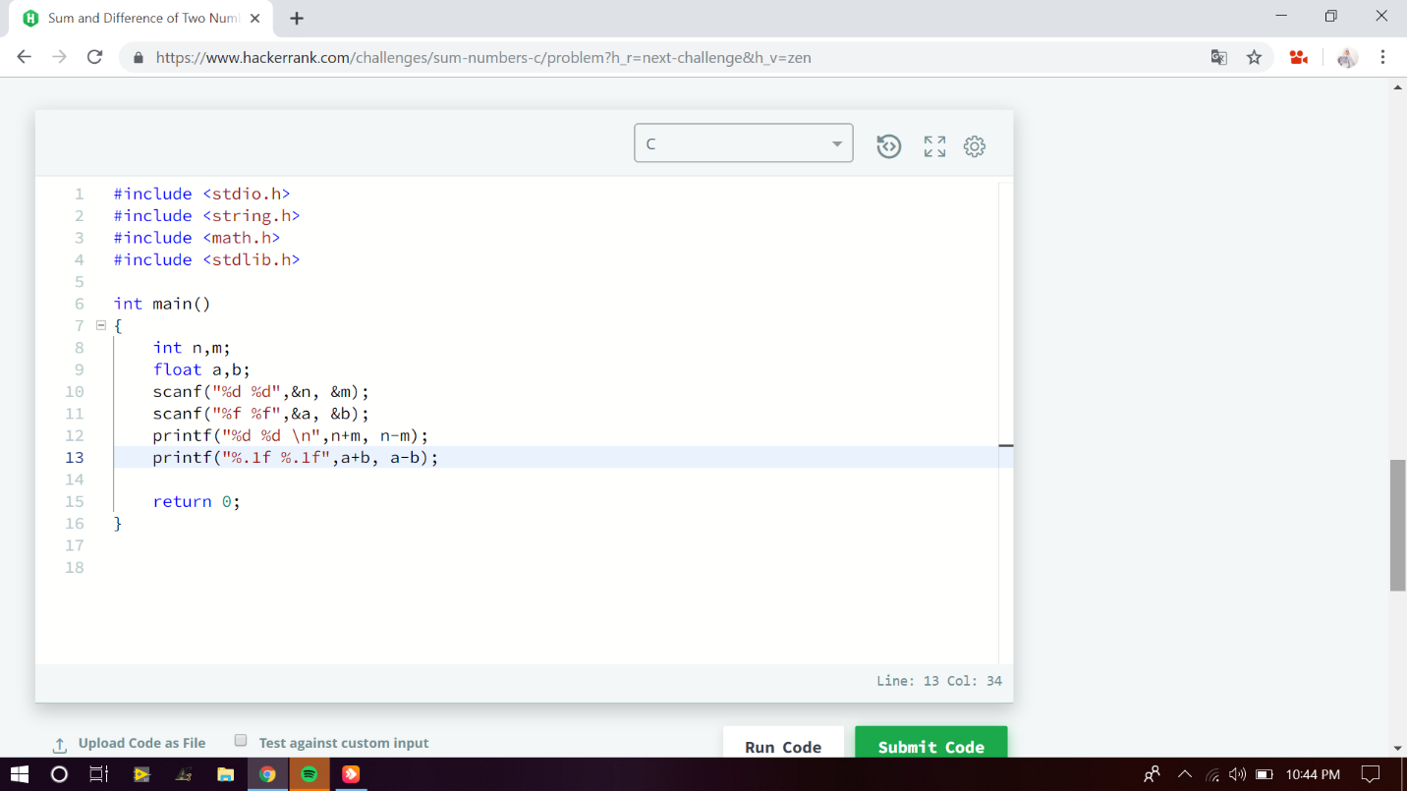

* Output yang dihasilkan, berupa

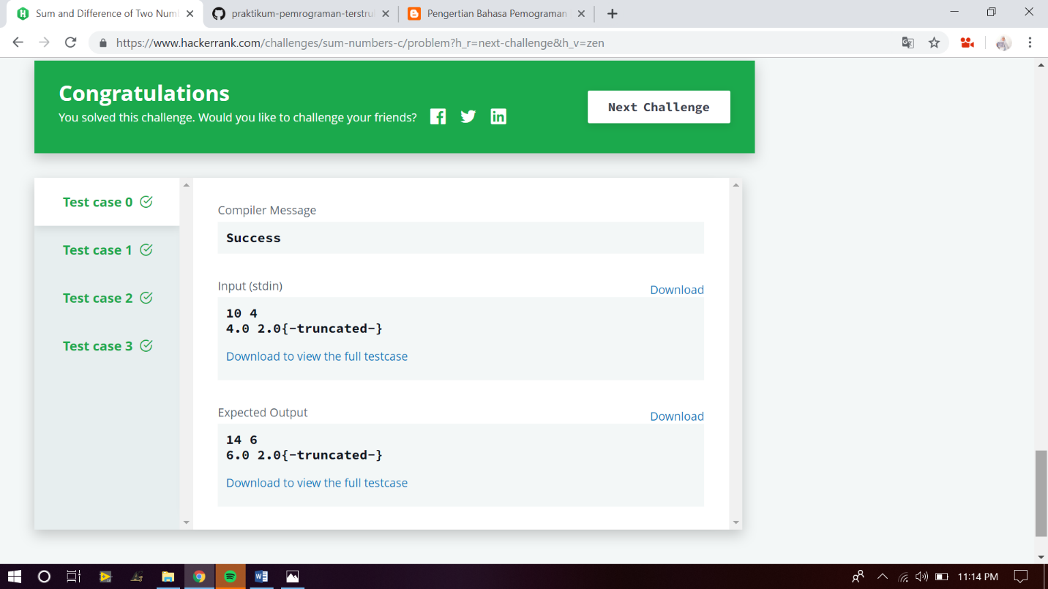

Pada Percobaan nomor 2, diminta untuk menyelesaikan persoalan dimana diberikan dua input bilangan interger a=10, b=4 dan dua input bilangan float c=4.0, dan, d=2.0, kemudian diminta output berupa nilai penjumlah dan selisih untuk pasangan a, b dan c, d. Persoalan diatas dapat dibuat suatu program seperti pada gambar 3.1, yang mana pertama dilakukan deklarasi variable int a, b dan float c, d. selanjutnya dilakukan scanf input untuk nilai integer dengan sintak %d dan untuk float dengan sintak %f. Langkah selanjutnya ialah printf hasil dari a+b dan a-b dengan ditampilkannya data integer melalui pemberian sintak %d. Sedangkan untuk operasi data float, output yang diminta ialah output float dengan nilai ketelitian satu angka dibelakang koma, sehingga digunakan sintak %.1f. Nilai output dapat dilihat pada gambar.

1. **Kode Program 3 (Characters)**

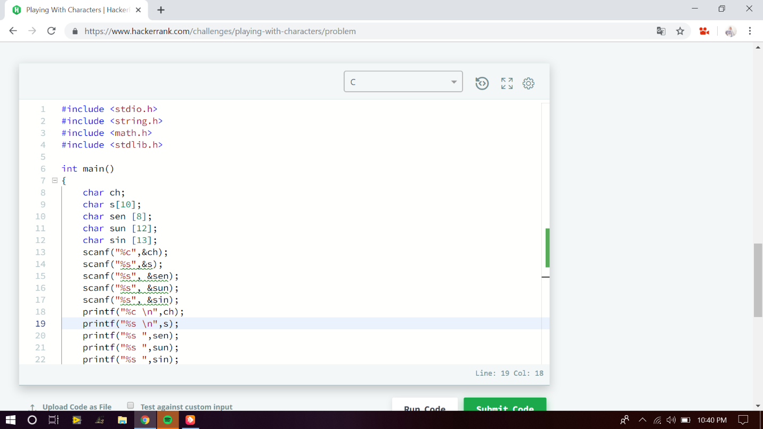

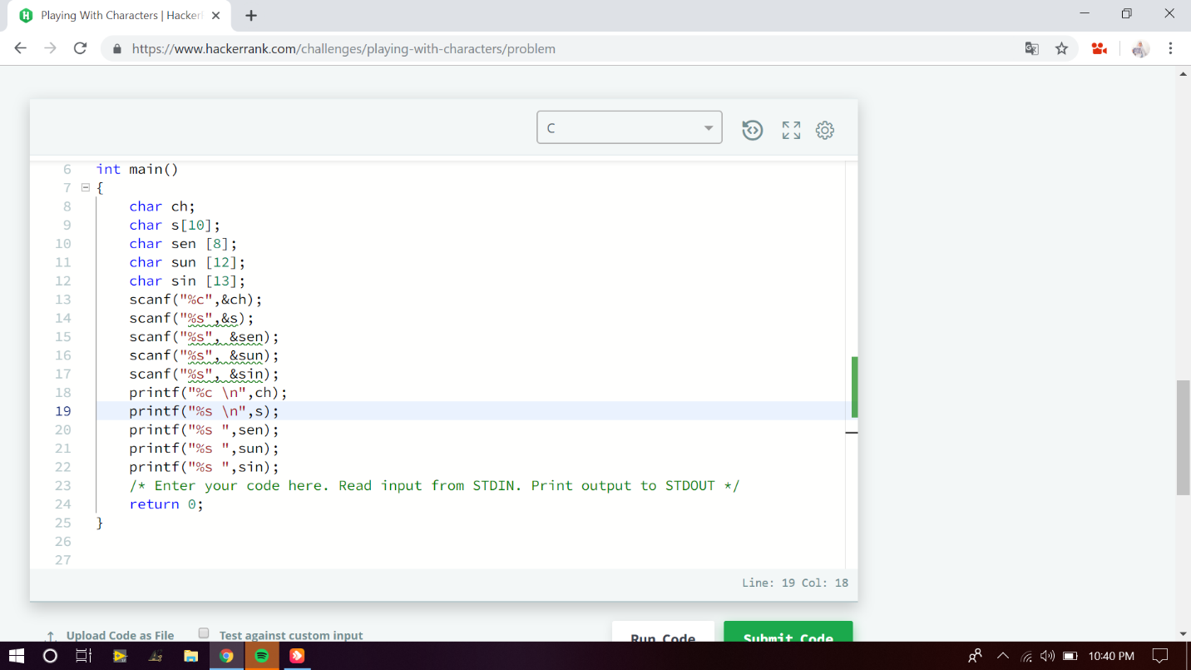

* Output yang dihasilkan, berupa

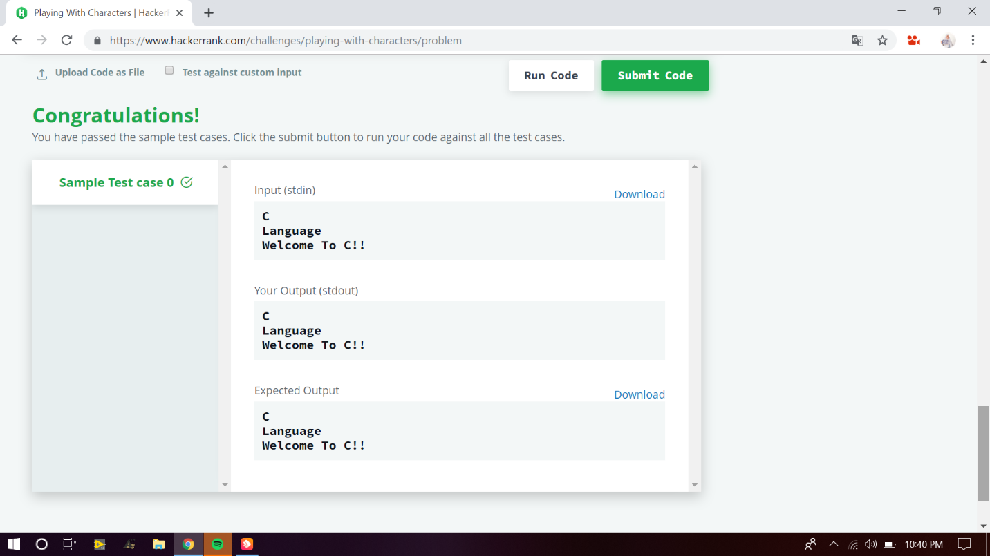

Pada program character ini, menggunakan syntax scanf dan char. Sebelumnya, scanf berfungsi sebagai membaca masukkan data. Pada fungsi scanf (“%c\n”, &ch); berfungsi sebagai karakter dibaca lalu dalam output ditampilkan berada di new line atau baris baru, fungsi “ch” merupakan variabel dari character. Kemudian, fungsi scanf (“%s\n”, s); untuk membaca sebuah data string lalu membuat baris baru. Lalu, fungsi pada “ %[^\n] ” berfungsi untuk menggantikan %s agar semua karakter termasuk spasi akan dibaca sampai ditemui penekan tombol enter, karena %s tidak akan membaca spasi atau tab. Untuk input string tidak perlu menggunakan operator pointer “&”|, karena sudah berbentuk suatu pointer. Kemudian, fungsi Printf (“%c”) pada program ini untuk menampilkan output dalam sebuah karakter sedangkan printf (“%s”) untuk menampilkan output string tersebut.